Дата :  Предмет: познание мира  Сквозная тема: Традиция и фольклор |  |  |  | Школа:сш №10 а.Фарфоровый  Раздел долгосрочного планирования:  В потоке истории
класс: 1 |  |  |  | ФИО учителя:Нигматулина И.А.
 |  |  |  | Количество 3уч.  присутствующих: |  | Отсутствующих:
Тема урока/подраздел |  | 3.5 История Казахстана: независимость, государственность и патриотизм Байтерек – древо жизни
Цели обучения, которые достигаются на данном уроке (ссылка на учебную программу): |  | 1.3.5.3.Представлять творческие работы о столице  Казахстана.
Цель урока |  | Все учащиеся смогут: описать монумент «Байтерек»  Большинство учащихся смогут: представлять творческие работы о столице Казахстана.  Некоторые учащиеся смогут: рассказать на основе изученных источников о монументе «Байтерек»
Уровень мыслительных навыков |  | Знание, понимание, применение.
Критерии оценивания |  | Обучающийся:  -описывает монумент «Байтерек»  - представляет творческую работу о столице Казахстана.  - рассказывает о монументе «Байтерек», на основе изученных источников.
Языковые цели |  | Полиязычие:  Монумент-көрнектілігі-monument  Лексика и терминология, специфичная для предмета:  Понятие:легенда, монумент.  Формирование навыков: слушание, навыки чтения, говорения.  Набор полезных фраз для диалога/письма  Вопросы для обсуждения:  - Где находится монумент “Байтерек”?  - Почему Байтерек называют древом жизни?  - Кому принадлежит идея сооружения?  - Почему монумент является символом не  толь ко Астаны, но и всего Казахстана?  -Что такое прошлое?  - Настоящее?
Воспитание ценностей |  | Основной идеей урока является привитие детям любви к своей Родине. Ценности, основанные на национальной идее «Мәңгілік ел»: казахстанский патриотизм и гражданская ответственность; уважение; сотрудничество; труд и творчество; открытость; образование в течение всей жизни.
Межпредметная связь |  | Художественный труд  Обучение грамоте
Навыки  использования  ИКТ |  | На данном уроке учащиеся используют ИКТ. (планшеты, телефон)
Предыдущие знания |  | Учащиеся знают:  - легенду о Золотом человеке.  - рассказывают о наиболее известных исторических памятниках и экспонатах древности
Ход урока
Запланированные этапы урока | Виды упражнений, запланированных на урок: |  |  |  |  |  | Ресурсы
Начало урок  0-3мин  3-15мин | Ι. Создание коллаборативной среды  Приветствие “Здравствуйте!”  Громко прозвенел звонок  Начинается урок  Наши ушки, на макушке  Глазки широко открыты  Слушаем, запоминаем  Ни минуты не теряем!  Стартер  Ребята, посмотрите друг другу в глаза, улыбнитесь, соприкасаемся пальчиками с соседом по парте и желаем друг другу удачи и хорошего настроения.  - Желаю (большой), успеха (указательный), большого (средний), во всём (безымянный) и везде (мизинец).  Молодцы!  -Я желаю вам сегодня удачи, новых открытий.  -Девизом нашего урока будут слова : «С малой удачи, начинается большой успех!»  ΙΙ. Актуализация знаний.  Задание 1.  (П)Учащиеся составляют тонкие и толстые вопросы по Кубику Блума. Которые по окончанию задания должны задать другой паре. Кидают Кубик Блума, по выпавшей грани вопроса, задают разработанный вопрос.  Дескрипторы:  -рассматривает презентацию и вспоминает легенду о «Золотом человеке»  - называет место нахождения Золотого человека  - называет доспехи Алтын Айдара  - составляет вопросы тонкого порядка  -составляет вопросы толстого порядка  Формативное оценивание : похвала «Апплодисменты»  Постановка темы и цели урока  - Чтобы определить тему урока внимательно слушаем стихотворение.  Среди миров и вечных рек,  Есть древо жизни "Байтерек",  Оно, как связь нам всем дана  с землёй и небом, навсегда.  - О чем говорится в стихотворении?  Молодцы!  -Тема нашего урока «Байтерек – древо жизни» |  |  |  |  |  | Психологический настрой  -Интернет ресурс  Сайт  https://multiurok.ru/  Презентация о «Золотом человеке»,  Кубик Блума Кто? Что? Почему?Где?Откуда?Как?)
Середина урока  15-40мин.  2мин | ΙΙΙ. Изучение нового материала.  -Я предлагаю побывать вам сегодня в роли Исследователей, Историков, Поэтов, Мозаичников.  Давайте сформируем группы, используя стикеры.  Достают из корзины стикер с названиями ролей :  1 группа- Историки  2 группа- Исследователи  3 группа- Мозаичники  4 группа- Поэты  Прежде чем мы начнем работать в группах, давайте вспомним правила работы в группе.  (Г) Работа в группах.  Напоминаем правила работы в группе, которые они разрабатывали ранее.  1. Работать дружно.  2. Прислушиваться к мнению всех членов группы  3. Не шуметь  4. Внимательно слушать инструкции по выполнению задания.  5. Говорить по очереди.  - Творческое самовыражение каждая группа будет выполнять свой особый индивидуальный вид работы связанной с темой «Байтерек- древо жизни»  ФО по теме: Байтерек древо жизни.  Цель обучения: 1.3.5.3.Представлять творческие работы о столице  Казахстана  Уровень мыслительных навыков: знание, понимание , применение.  Критерии оценивания: Обучающийся:  -описывает монумент «Байтерек»  - представляет творческую работу о столице Казахстана.  -рассказывает о монументе «Байтерек», на основе изученных источников.  Работа в группах (4 группы)  1. группа «Историки»  Задание № 2«Создание постера»  Разрезанную картинку собрать и склеить последовательно, используя подсказки.  Небесный мир  Наземный мир  Подземный мир  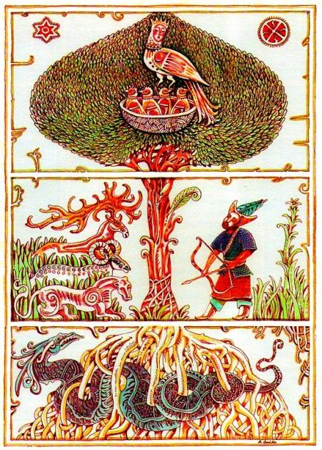  Дескрипторы 1 группы  -читают легенду о Байтереке.  -рассматривают разрезанную картинку.  -сопоставляют текст с частями разрезанной картинки  -собирают картинку по смыслу текста  -представляют презентацию говоря каждый по очереди  2. группа «Исследователи»  Задание 3  По прочитанному тексту ответьте на вопросы.  1. Где воздвигнут монумент Байтерек?  2. Какова высота монумента Байтерек?  3 . На чем гости поднимаются на смотровую площадку?  4. Что находится в центре панорамного зала Байтерека?  5. Кому принадлежит идея сооружения?  Дескрипторы 2 группы  -изучают текст о Байтереке, опираясь на картинки  -находят ответы на вопросы  -подбирают иллюстрации к тексту  -презентуют свою работу  3. группа «Поэты»  Задание 4  Составьте стихотворение о нашей столице Астана.  1.Слова помощники: цветущая, пришла, красивые.  --------------------весна,  --------------------Астана.  --------------------дома,  Процветает наша Земля!  2.Слова помощники: Казахстан, на берегу, Байтерек, среди степей.  ___________из века век,  Растет и крепнет____________.  ____________, средь разных стран,  У древа жизни-_______________.  Дескрипторы:  - составляют первое стихотворение.  - составляют второе стихотворение.  - презентуют свою работу.  4. группа «Мозаичники»  Задание 5  Составьте из разрезанных кусочков мозаику.  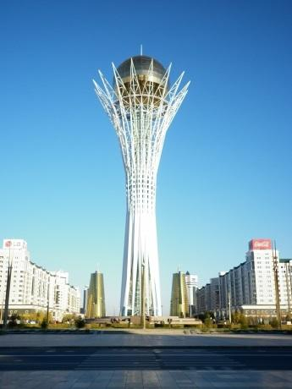  Дескрипторы:  - рассматривают разрезанные кусочки мозаики.  - готовят презентационную речь с помощью опорных слов.: купол, картина, монумент, отпечаток, книга, высота  - презентуют свою работу.  Физминутка  Мы летели высоко- высоко  Мы глядели далеко –далеко  Видели, как лес шумит,  И зайчишка как бежит,  Змейка как ползет в песке  Волны плещутся в песке!  Наконец мы прилетели  И за парты тихо сели.  Метод «Джигсо»  Формативное оценивание: Две звезды, одно пожелание.  «Фейерверк успеха» |  |  |  |  |  | Корзина со стикерами.  Раздаточный материал (ФО)  Легенда на листах индивидуальна для группы «Историки»  Текст, иллюстрации на листах индивидуальна для группы «Исследователи»  Карточки с опорными словами на листах индивидуальна для группы «Поэты»  Мозаика из картинки с опорными словами на листах индивидуальна для группы «Мозаичники»  Интернет ресурс  https://infourok.ru
Конец урока  3мин | Итог урока ( по технологии критического мышления)  -я узнал , что Байтерек-это…  -имя сказочной птицы……  -высота Байтерека……..  V. Рефлексия  Лестница успеха  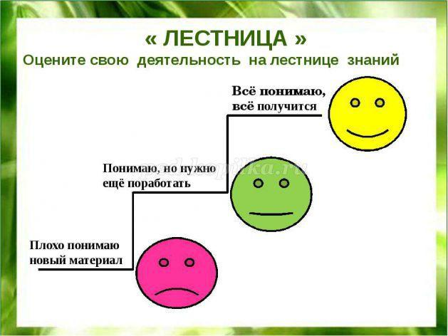  Учащиеся определяют, на какой ступени в изучении темы он находится. Некоторые озвучивают и поясняют свой выбор. |  |  |  |  |  | Презентация  Раздаточный материал (лестница успеха и смайлики)
Дифференциация – каким способом вы хотите больше оказывать поддержку? Какие задания вы даете ученикам более способным по сравнению с другими? |  |  | Оценивание – как Вы планируете проверять уровень усвоения материала учащимися? |  | Охрана здоровья и соблюдение техники безопасности
Используя время эффективно, можно использовать дифференциацию на любой стадии урока.  1.Актулизация знаний .  «Толстые и тонкие вопросы»  Кубик Блума  2.Метод «Джигсо»( творческая работа) |  |  | Формативное оценивание:  Две звезды , одно пожелания»,  Устная похвала : «Апплодисменты»  Обратная связь : Лестница успеха |  | Физминутка направлена на снятие усталости, напряжения, на восстановление умственной работоспособности.

